El hijo de la novia

de Juan José Campanella

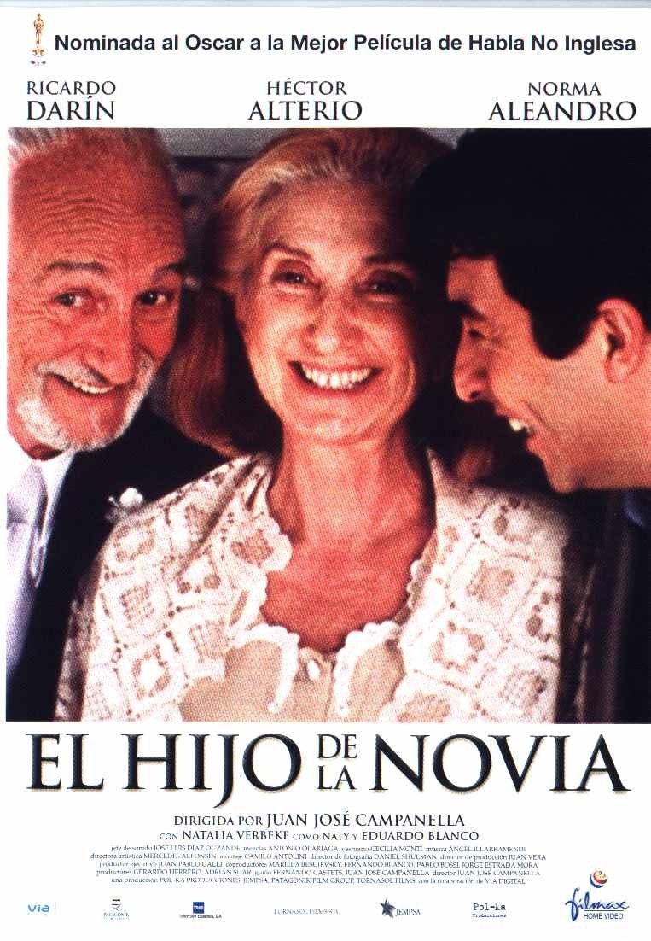

Ejercicios para estudiar la película

FICHA TÉCNICA
Año 2001
Nacionalidad Argentina
Estreno 23-11-2001
Género Drama
Duración 123 m.
Dirección Juan José Campanella
Intérpretes Ricardo Darín (Rafael Belvedere)
Héctor Alterio (Nino Belvedere)
Norma Aleandro (Norma Belvedere)
Eduardo Blanco (Juan Carlos)
Natalia Verbeke (Nati)
Guión Juan José Campanella, Fernando Castets
Fotografía Daniel Shulman
Música Ángel Illarramendi
Montaje Camilo Antolini

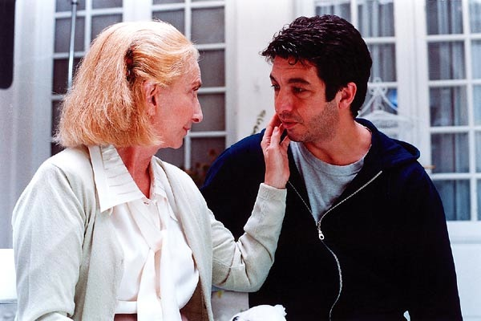

Sinopsis
Rafael consagra las 24 horas de cada día a su negocio, un restaurante que antes regentaban sus padres. Está divorciado y tiene una hija a quien no ve casi nunca. Su vida social es esporádica: no tiene amigos y su relación con su novia está estancada porque él esquiva comprometerse con ella. Además, desde hace mucho tiempo no ve a su madre, que está internada en un geriátrico porque sufre de Alzheimer. Una serie de sucesos imprevistos obligan a Rafael a replantearse la vida. El acontecimiento más significativo es la intención que tiene el padre de Rafael de cumplir el viejo sueño de su madre: casarse por la Iglesia.

[http://www.elhijodelanovia.com/]
[1] EJERCICIO PRELIMINAR

Antes de ver la película, vais a analizar vocabulario propio del dialecto ‘porteño’, es decir el dialecto hablado en Buenos Aires, la capital de Argentina. Usad un diccionario o Internet si preferís (sugerimos que uséis www.rae.es) para traducir al español ‘europeo’ estos términos extraídos de la película. Luego colocadlos en el hueco que les corresponda en las frases de abajo.
acá …………………. laburo ………………….
bárbaro …………………. pelotudez ………………….
boludo …………………. pelotudo ………………….
cagada …………………. pendejo ………………….
cagar …………………. pibe ………………….
che …………………. pico ………………….
¡dale! …………………. pinta ………………….
estar en pedo …………………. pichar ………………….
flaco …………………. plata ………………….
guita …………………. quilombo ………………….
hinchapelotas …………………. retemprano ………………….
joder …………………. vieja ………………….
[Adaptado de Marco ELE Revista de Didáctica ELE: El hijo de la novia]

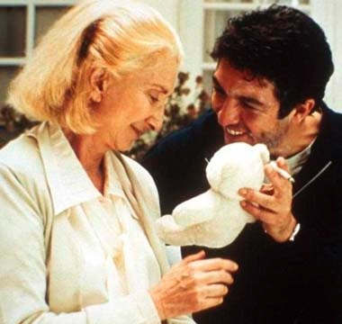

Para continuar estudiando el español de Buenos Aires ve al Anexo.

[2] ESCENA PREAMBULAR [00:00:25-00:02:43]

- Describe la acción en esta escena. ¿Qué hacen los niños? ¿Qué problemas tienen? ¿Cuál es la importancia de la madre al final de la escena? ¿Crees que esta escena es muy significativa? ¿Qué técnicas usa el director para enlazar esta escena con la siguiente?

………………………………………………………………………………………………………………………………………………………………………………………………………………………………………………………………………………………………………………………………………………………………………………………………………………………………………………………………………………………………………………………………………………………………………………………………………………………………………………………………………………………………………………………………………………………………………………………………………………………………………………………………………………………………………………………………………………………………………………………………………………………………………………………………………………………………………………………………………………………………………………………………………………………………………………………………………………………………………………………………………………………………………………………………………………………………………………………………………………………………………………………………………………………………………………………………………………………………………………………………………………………………………………………………………………………………………………………………………………………………………………………………………………………………………………………………………………………………………………………………………………………………………………………………………………………………………………………………………………………………………………………………………………………………………………………………………………………………………………………………………………………………………………………………………………………………………………………………………………………………………………………………………………………………………………………………………………………………………………………………………………………………………………………………………………………………………………………………………………………………………………………………………………………………………………………………………………………………………………………………………………………………………………………………………………………………………………………………………………………………

[3] PRIMERA PARTE [00:02:44-00:11:40]

- La localización espacial
¿Dónde piensas que se desarrolla la acción en esta escena? ¿Crees que pasa en una ciudad o en un pueblo en el campo? Habla con una o dos de tus compañeras y discute los lugares que se ven en el transcurso de las escenas y la relación que tienen con los personajes y la historia. Tomad notas y luego discute con el resto de la clase.
……………………………………………………………………………………………………………………………………………………………………………………………………………………………………………………………………………………………………………………………………………………………………………………………………………………………………………………………………………………………………………………………………………………………………………………………………………………………………………………………………………………………………………………………………………………………………………………………………………………………………………………………………………………………………………………………………………………………………………………………………………………………………………………

- La localización temporal
¿Cómo se podría describir el tiempo en el que pasa la acción? ¿Es una película actual? ¿Se habla del presente o hay escenas que recuerdan el pasado, es decir, flashbacks? Comenta y toma notas.
……………………………………………………………………………………………………………………………………………………………………………………………………………………………………………………………………………………………………………………………………………………………………………………………………………………………………………………………………………………………………………………………………………………………………………………………………………………………………………………………………………………………………………………………………………………………………………………………………………………………………………………………………………………………………………………………………………………………………………………………………………………………………………………

- Los personajes
Aquí están los personajes principales. ¿Sabes ya cómo se llaman? Escribe el nombre al lado de cada foto. En tu opinión ¿cuál crees tú que es el personaje principal? Discute todo esto con tu(s) compañera(s)
.

 | NOMBRE |  | NOMBRE

Ahora vamos a dividir los personajes entre los miembros de la clase. Aunque aún no los conozcáis bien, imaginad sus vidas, qué hacen, las relaciones que tienen cada día y escribid una pequeña presentación de no más de un minuto para después darla a toda la clase. Usad lenguaje simple, por ejemplo: Me llamo…y vivo en…Tengo…años y trabajo de…Tengo los ojos… y el pelo…Mi familia es…En mi tiempo libre me gusta…

…………………………………………………………………………………………………………………………………………………………………………………………………………………………………………………………………………………………………………………………………………………………………………………………………………………………………………………………………………………………………………………………………………………………………………………………………………………………………………………………………………………………………………………………………………………………………………………………………………………………………………………………………………………………………………………………………………………………………………………………………………………………………………………………………………………………………………………………………………………………………………………………………………………………………………………………………………………………………………………………………………………………………………………………………………………………………………

3a Los personajes: Rafa
¿Qué palabras de la lista de abajo usarías para describir a Rafa? Lee los adjetivos y busca las palabras que no conozcas en un diccionario. Luego úsalas para describir su personalidad y cómo se relaciona con los otros personajes.

cariñoso | generoso | satisfecho | insatisfecho | industrioso
sereno | familiar | indeciso | sereno | alegre
cansado | duro | aburrido | materialista | antisociable
insensible | inmaduro | entusiasta | simpático | apenado
mujeriego | atrevido | triste | humilde | vanidoso
desagradable | obstinado | furioso | tolerante | violento

…………………………………………………………………………………………………………………………………………………………………………………………………………………………………………………………………………………………………………………………………………………………………………………………………………………………………………………………………………………………………………………………………………………………………………………………………………………………………………………………………………………………………………………………………………………………………………………………………………………………………………………………………………………………………………………………………………………………………………………………………………………………………………………………………………………………………………

Ahora, usando frases condicionales hipotéticas (si + imperfecto subjuntivo + adjetivo, condicional simple) explica cómo crees que sería su relación con otros personajes si Rafa fuera diferente, por ejemplo:

Si Rafa fuera más apasionado, su relación con X sería más…

……………………………………………………………………………………………………………………………………………………………………………………………………………………………………………………………………………………………………………………………………………………………………………………………………………………………………………………………………………………………………………………………………………………………………………………………………………………………………………………………………………………………………………………………………………………………………………………………………………………………………………………………………………………………………………………………………………………………………………………………………………………………………………………………………………………………………………………………………………………………………………………………………………………

También puedes dar tus opiniones de cómo crees tú que Rafa debería ser para que su vida y la vida de los que le rodean fueran más positivas, por ejemplo:

Creo que Rafa debería ser más…
No creo que Rafa debiera continuar siendo tan…

…………………………………………………………………………………………………………………………………………………………………………………………………………………………………………………………………………………………………………………………………………………………………………………………………………………………………………………………………………………………………………………………………………………………………………………………………………………………………………………………………………………………………………………………………………………………………………………………………………………………………………………………………………………………………………………………………………………………………………………………………………………………………………………………………………………………………………………………………………………………………………………………………………………………………………………………………………………………………………………………………………………………………………………………………………………………………………………………………………………………………………………………………………………………………………………………………………………………………………………………………………………………………………………………………………………………………………………………………………………………………………………………………………………………………………………………………………………………………………………………………………………………………………………………………………………………………………

- El lenguaje
Como hemos visto en el ejercicio preliminar [1], en esta película el español de Argentina contiene mucho vocabulario específico. Mira la lista de palabras que hay abajo. ¿Cuándo se usan? ¿Qué significado tienen? ¿A qué o a quién se refieren? ¿Cómo se diría en España? ¿Y en inglés?

ARGENTINA | SIGNIFICADO | PERSONAJE | ESPAÑA | INGLÉS
¡dale!
boludo | que tiene poca inteligencia
pelotudo
vieja |  |  |  | mother
¡andále! |  |  | ¡venga!
pendejo
laburo | ocupación retribuida

[Adaptado de Dosier El hijo de la novia, Celia Carracedo Manzanera]

- Los sentimientos de los personajes: Rafa
Terminamos con la primera parte con esta imagen, que es una de las más importantes de la película y refleja la relación entre Rafa y su madre. Habla con tu(s) compañera(s) y di dónde ocurre, qué pasa y qué está pensando Rafa en tu opinión.

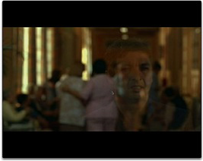

………………………………………………………………………………………………………………………………………………………………………………………………………………………………………………………………………………………………………………………………………………………………………………………………………………………………………………………………………………………………………………………………………………………………………………………………………………………………………………………………………………………………………………………………………………………………………………………………………………………………………………………………………………………………………………………………………………………………………………………………………………………………………………………………………………………………………………………………………………………………………………………………………………………………………………………………………………………………………………………………………………………………………………………………………………………………………………………………………………………………………………………………………

[Adaptado de Dosier El hijo de la novia, Celia Carracedo Manzanera]
¿Crees que puedes imaginar lo que está pensando Rafa? ¿Y qué crees que está pensando su madre? ¿Es capaz de pensar? Atrévete a escribir unas ideas. Usa la primera persona (yo). Cuando escribas los pensamientos de la madre de Rafa, intenta reflejar su enfermedad. ¿Cómo lo vas a hacer?

RAFA |  | SU MADRE

[4] SEGUNDA PARTE [00:11:40-00:43:00]

- Las esperanzas de los personajes
En estas escenas los personajes van tomando forma poco a poco y vemos más clara su posición en el argumento de la película. Sus sentimientos son más claros y es posible describirlos y ver qué conflictos tienen y cómo se siente cada uno en relación a lo que sucede y a los otros personajes. Nos damos cuenta de que todos los personajes están frustrados de una manera u otra y que desean mejorar su vida. ¿Qué quieren? Comenta con tu(s) compañera(s) y escribe frases en el cuadro siguiente. Comenta también cómo las aspiraciones de cada personaje afectarían a los otros. Debes usar el subjuntivo.

Sr. Belvedere | Juan Carlos
Quiero que… | Me gustaría que…
Nati | Rafa
Ojalá… | Quisiera que…

- Los abismos entre los personajes
Las relaciones entre los personajes son a veces bastante complejas. Las acciones que hacen unos afectan a otros de manera significativa. En esta escena la relación en crisis más significativa es la de los padres de Rafa. Comenta con tu compañera la relación que existe entre Norma y su marido en este momento. ¿Cómo la describirías? ¿Cómo crees que se sienten? ¿Cómo trata el Sr. Belvedere a su esposa?

………………………………………………………………………………………………………………………………………………………………………………………………………………………………………………………………………………………………………………………………………………………………………………………………………………………………………………………………………………………………………………………………………………………………………………………………………………………………………………………………………………………………………………………………………………………………………………………………………………………………………………………………………………………………………………………………………………………………………………………………………………………………………………………………………………………………………………………………………………………………………………………………………………………………………………………………

Norma está muy enferma ahora, pero ¿cómo crees que era la relación entre los dos antes de que Norma enfermara?

…………………………………………………………………………………………………………………………………………………………………………………………………………………………………………………………………………………………………………………………………………………………………………………………………………………………………………………………………………………………………………………………………………………………………………………………………………………………………………………………………………………………………………………………………………………………………………………………………………………………………………………………………………………………………………………………………………………………………………………………………………………………………………………………………………………………………………………………………………………………

¿Y Rafa? ¿Qué piensa?

………………………………………………………………………………………………………………………………………………………………………………………………………………………………………………………………………………………………………………………………………………………………………………………………………………………………………………………………………………………………………………………………………………………………………………………………………………………………………………………………………………………………………………………………………………………………………………………………………………………………………………………………………………………………………………………………………………………………………………………………………………………………………………………………………………………………………………………………………………………………………………………………………………………………………………………………………………………………………………………………………………………………………………………………………………………………………………………………………………………………………………………………………………………………………………

Como consecuencia, ¿cómo crees tú que la vida de Rafa será en el futuro? Usa frases como éstas y el subjuntivo si es necesario.
A LO MEJOR…
QUIZÁS…
PROBABLEMENTE…
PUEDE SER QUE…
SEGURO QUE…
TAL VEZ…
YO CREO QUE…
Y SI…

………………………………………………………………………………………………………………………………………………………………………………………………………………………………………………………………………………………………………………………………………………………………………………………………………………………………………………………………………………………………………………………………………………………………………………………………………………………………
[Adaptado de Marco ELE Revista de Didáctica ELE: El hijo de la novia]
[5] TERCERA PARTE
[00:11:40-00:57:34]

- La relación crítica entre Rafa y su novia Nati.

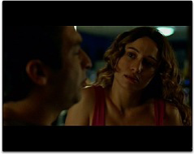

¿Cómo es la relación entre Rafa y Nati? ¿Cómo la trata él? ¿Cómo se siente ella? A tu modo de ver, ¿crees que esta relación tiene futuro? Comenta con tu(s) compañera(s).

…………………………………………………………………………………………………………………………………………………………………………………………………………………………………………………………………………………………………………………………………………………………………………………………………………………………………………………………………………………………………………………………………………………………………………………………………………………………………………………………………………………………………………………………………………………………………………………………………………………………………………………………………………………………………………………………………………………………………………………………………………………………………………………………………………………………………………………………………………………………………………………………………………………………………………………………………………………………………………………………………………………………………………………………………………………………………………………………………………………………………………………………………………………………………………………………………………………………………………………………………………………………………………………………………………………………………………………………
Ahora imagina por un momento que eres Nati. Piensa en cómo te sientes. Has decidido escribir una carta a Rafa porque te ves incapaz de hablar con él. ¿Qué le vas a decir? Tú decide si quieres dejarlo o no.

Buenos Aires, trece de febrero

Querido Rafa:
…………………………………………………………………………………………………………………………………………………………………………………………………………………………………………………………………………………………………………………………………………………………………………………………………………………………………………………………………………………………………………………………………………………………………………………………………………………………………………………………………………………………………………………………………………………………………………………………………………………………………………………………………………………………………………………………………………………………………………………………………………………………………………………………………………………………………………………………………………………………………………………………………………………………………………………………………………………………………………………………………………………………………………………………………………………………………………………………………………………………………………………………………………………………………………………………………………………………………………………………………………………………………………………………………………………………………………………………………………………………………………………………………………………………………………………………………………………………………………………………………………………………………………………………………………………………………………………………………………………………………………………………………………………………………………………………………………………………………………………………………………………………………………………………………………………………………………………………………………………………………………………………………………………………………………………………………………………………………………………………………………………………………………………………………………

- La amistad entre Rafa y Juan Carlos.

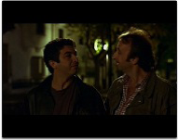

Cuando Rafa y Juan Carlos mantienen esta conversación, ambos confiesan ciertas cosas. Detállalas abajo. ¿Qué consecuencia tiene esta conversación para el desarrollo de la película?

………………………………………………………………………………………………………………………………………………………………………………………………………………………………………………………………………………………………………………………………………………………………………………………………………………………………………………………………………………………………………………………………………………………………………………………………………………………………………………………………………………………………………………………………………………………………………………………………………………………………………………………………………………………………………………………………………………………………………………………………………………………………………………………………………………………………………………………………………………………………………………………………………………………………………………………………………………………………………………………………………………………………………………………………………………………………………………………………………………………………………………………………………………………………………………………………………………………………………………………………………………………………………………………………………………………………………………………………………………………………………………………………………………………………………………………………………………………………………………………………………………………………………………………………………………………………………………………………………………………………………………………………………………
- El Sr. Belvedere le pide la mano a su esposa.

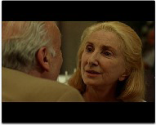

Éste es un momento muy emotivo. ¿Por qué quiere casarse otra vez con ella? Comenta con tu(s) compañera(s) lo que él le dice a ella y toma notas del vocabulario y las frases que usa. ¿Cuál es la reacción de Norma? ¿Qué le dice ella a él? ¿Qué hace él más tarde en el restaurante?

………………………………………………………………………………………………………………………………………………………………………………………………………………………………………………………………………………………………………………………………………………………………………………………………………………………………………………………………………………………………………………………………………………………………………………………………………………………………………………………………………………………………………………………………………………………………………………………………………………………………………………………………………………………………………………………………………………………………………………………………………………………………………………………………………………………………………………………………………………………………………………………………………………………………………………………………………………………………………………………………………………………………………………………………………………………………………………………………………………………………………………………………………………………………………………………………………………………………………………………………………………………………………………………………………………………………………………………………………………………………………………

[6] EJERCICIOS DE LA QUINTA PARTE
[00:57:35-01:34:20]

- Se empieza a ver una vida completamente nueva para Rafa.
En parejas analizad los cambios que se producen en la vida de Rafa. Usad el pretérito imperfecto, el perfecto y el presente.
Antes la relación entre X y Z era muy…pero ahora ha mejorado: es más….

(1) En el restaurante
………………………………………………………………………………………………………………………………………………………………………………………………………………………………………………………………………………………………………………………………………………………………………………………………………………………………………………………………………………………………………………………………………………………………………………………………………………

(2) Con Juan Carlos
………………………………………………………………………………………………………………………………………………………………………………………………………………………………………………………………………………………………………………………………………………………………………………………………………………………………………………………………………………………………………………………………………………………………………………………………………………

(3) Con su hija
………………………………………………………………………………………………………………………………………………………………………………………………………………………………………………………………………………………………………………………………………………………………………………………………………………………………………………………………………………………………………………………………………………………………………………………………………………

(4) Con su madre
………………………………………………………………………………………………………………………………………………………………………………………………………………………………………………………………………………………………………………………………………………………………………………………………………………………………………………………………………………………………………………………………………………………………………………………………………………

(5) Con Nati
………………………………………………………………………………………………………………………………………………………………………………………………………………………………………………………………………………………………………………………………………………………………………………………………………………………………………………………………………………………………………………………………………………………………………………………………………………

Ahora que has visto cómo va cambiando (va a cambiar) la vida de Rafa, revisa los adjetivos de la actividad 3 de la Primera Parte y haz el ejercicio otra vez.

cariñoso | generoso | satisfecho | insatisfecho | industrioso
sereno | familiar | indeciso | sereno | alegre
cansado | duro | aburrido | materialista | antisociable
insensible | inmaduro | entusiasta | simpático | apenado
mujeriego | atrevido | triste | humilde | vanidoso
desagradable | obstinado | furioso | tolerante | violento

…………………………………………………………………………………………………………………………………………………………………………………………………………………………………………………………………………………………………………………………………………………………………………………………………………………………………………………………………………………………………………………………………………………………………………………………………………………………………………………………………………………………………………………………………………………………………………………………………………………………………………………………………………………………………………………………………………………………………………………………………………………………………………………………………………………………………………………………………………………………………………………………………………………………………………………………………………………………………………………………………………………………………………………………………………………………………………
- La conversación entre Rafa y el cura.
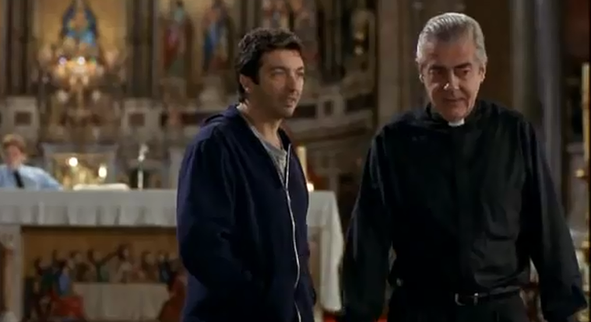

Esta es una de las escenas más enigmáticas de la película. Lee el diálogo y comenta las frases
subrayadas con una compañera: ¿qué significan? ¿Por qué crees que es importante el humor en
este diálogo?

CURA El matrimonio además de ser un Sagrado Sacramento es un contrato y como todo contrato tiene tres condiciones: Discernimiento, Intención no espuria y Libertad… Y bueno, lamentablemente… su madre no tiene discernimiento.
RAFA No, no, no, yo no le puedo contar esto a mi papá… Es un hombre mayor… Entiéndame Dios también es viejo.
CURA Dios no es viejo, ni joven, ni hombre, ni mujer, ni blanco, ni negro.
RAFA No, ese es Michael Jackson, padre… Escúcheme, tendría que ver a mi papá, parece que tuviera 20 años de nuevo.
CURA Pero si quiere, yo puedo hablar con él…
RAFA Pero ¿Qué le va a decir? ¿Lo del discernimiento a un hombre que sigue enamorado después de 44 años? Honestamente padre, ¿usted cree que las siete parejas que se vienen a casar aquí por sábado, tiene discernimiento? No le dan ganas de decir a veces: “No chico, tu pareja no es lo maravillosa que vos creés que es”, “Este tiene una cara de chanta infernal”, “ella no va a ser tan comprensiva dentro de tres años”… ¿Por qué no me pidieron discernimiento cuando me casé? ¿Sabe la mala sangre que me hubiera ahorrado? No, cuando me casé, víctima del amor, algo que ustedes trafican desde hace 2000 años, me recibieron con los brazos abiertos. Diez años después, en mis cabales y con un discernimiento espantoso, me quise separar y me dicen “ahora no, ahora no se puede”. ¡Por favor, padre! ¿Ahora resulta que para ser católico hay que razonar? Mi mamá no razonaba cuando la bautizaron, pero en ese momento no importó, había que aumentar la clientela. El primero (sacramento) te lo regalan, el segundo te lo venden y después te borran.
CURA Nadie se borra y mucho menos la Iglesia. Dios te acompaña a todas partes.
RAFA Ya pero siempre pago yo, padre, por una vez podría invitar la casa.
CURA Hay una opción se llama “Casamiento en raíz”, es un trámite que consiste en tratar la fecha de civil como comienzo de unión…
RAFA Mi papá no quiere un trámite, padre. Lo único que quiere es cumplir el sueño de mi mamá que era casarse por la iglesia. ¿Cómo no se da cuenta? Es un acto de amor del que yo no soy capaz. Mire que flor de eslogan: “44 años de amor”. Lo tendrían que poner en un póster en vez de darle la espalda.

………………………………………………………………………………………………………………………………………………………………………………………………………………………………………………………………………………………………………………………………………………………………………………………………………………………………………………………………………………………………………………………………………………………………………………………………………………………………………………………………………………………………………………………………………………………………………………………………………………………………………………………………………………………………………………………………………………………………………………………………………………………………………………………………………………………………………………………………………………………………………………………………………………………………………………………………………………………………………………………………………………………………………………………………………………………………………………………………………………………………………………………………………………………………………………………………………………………………………………………………………………………………………………………………………………………………………………………………………………………………………………………………………………………………………………………………………………………………………………………………………………………………………………………………………………………………………..…………………………………………………………………………………………………………………………………………………………………………………………………………………..

¿Qué imagen trasmite la película de la Iglesia?

………………………………………………………………………………………………………………………………………………………………………………………………………………………………………………………………………………………………………………………………………………………………………………………………………………………………………………………………………………………………………………………………………………………………………………………………………………………………………………………………………………………………………………………………………………………………………………………………………………………………………………………………………………………………………………………………………………………………………………………………
[Adaptado de Dosier El hijo de la novia, Celia Carracedo Manzanera]

¿Qué pasa en la iglesia después de la conversación con el cura? ¿Crees que es significativo? ¿Qué efecto tiene en Rafa?
………………………………………………………………………………………………………………………………………………………………………………………………………………………………………………………………………………………………………………………………………………………………………………………………………………………………………………………………………………………………………………………………………………………………………………………………………………………………………………………………………………………………………………………………………………………………………………………………………………………………………………………………………………………………………………………………………………………………………………………………
………………………………………………………………………………………………………………………………………………………………………………………………………………………………………………………………………………………………………………………………………………………………………………………………………………………………………………………………………………………………………………………………………………………………………………………………………………………………………………………………………………………………………………………………………………………………………………………………………………………………………………………………………………………………………………………………………………………………………………………………

[7] SEXTA PARTE
[01:34:20-final]

- Rafa habla con su madre
Comenta la conversación que tiene Rafa con su madre. ¿Cómo ha cambiado la actitud de Rafa hacia su madre? ¿Crees que algo muy profundo ha cambiado dentro de Rafa?
………………………………………………………………………………………………………………………………………………………………………………………………………………………………………………………………………………………………………………………………………………………………………………………………………………………………………………………………………………………………………………………………………………………………………………………………………………………………………………………………………………………………………………………………………………………………………………………………………………………………………………………………………………………………………………………………………………………………………………………………………………………………………………………………………………………………………………………………………………………………………………………………………………………………………………………………………………………………………………………………………………………………………………………………………………………………………………………………………………………………………………………………………
Rafa le dice a su madre que quiere que ella se sienta orgullosa de él. ¿Por qué?
…………………………………………………………………………………………………………………………………………………………………………………………………………………………………………………………………………………………………………………………………………………………………………………………………………………………………………………………………………………………………………………………………………………………………………………………………………………………………………………………………………………………………………………………………………………………………………………………………………………………………………………………………………………………………………………………………………………………………………………………………………………………………………………………………………………………………………………………………………………………………………………………………………………………………………………………………………………………………………………………………

- Rafa habla con Nati
Después de hablar con su madre, Rafa se dirige a casa de Nati. ¿Qué le dice? ¿Cómo y con qué palabras convence a Nati que él ha cambiado?
………………………………………………………………………………………………………………………………………………………………………………………………………………………………………………………………………………………………………………………………………………………………………………………………………………………………………………………………………………………………………………………………………………………………………………………………………………………………………………………………………………………………………………………………………………………………………………………………………………………………………………………………………………………………………………………………………………………………………………………………………………………………………………………………………………………………………………………………………………………………………………………………………………………………………………………………………………………………………………………………………………………………………………………………………………………………………………………………………………………………………………………………………

¿Qué significancia tiene el uso del portero automático? ¿Comenta el desenlace de esta escena?
……………………………………………………………………………………………………………………………………………………………………………………………………………………………………………………………………………………………………………………………………………………………………………………………………………………………………………………………………………………………………………………………………………………………………………………………………………………………………………………………………………………………………………………………………………………………………………………………………………………………………………………………………………………………………………………………………………………………………………………………………………………………………………………………………………………………………………………………………………………………………………………………………………………………………………………………………………………………………………………………………………………………………………………………………………………………………
- La boda
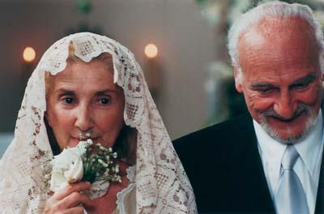

Mira la escena de la boda. ¿Quién es el cura? ¿Qué trama Rafa?
……………………………………………………………………………………………………………………………………………………………………………………………………………………………………………………………………………………………………………………………………………………………………………………………………………………………………………………………………………………………………………………………………………………………………………………………………………………………………………………………………………………………………………………………………………………………………………………………………………………

Comenta el desenlace con una compañera. ¿Qué piensas? ¿Lo esperabas? ¿Te sorprende? ¿Crees que importa que la boda no sea real?
……………………………………………………………………………………………………………………………………………………………………………………………………………………………………………………………………………………………………………………………………………………………………………………………………………………………………………………………………………………………………………………………………………………………………………………………………………………………………………………………………………………………………………………………………………………………………………………………………………………………………………………………………………………………………………………………………………………………………………………………………………………………………………………………………………………………………………………………
[8] EJERCICIOS COMPLEMENTARIOS

Usa el espacio para escribir tus comentarios.
[Adaptado de Dosier El hijo de la novia, Celia Carracedo Manzanera]

- El argumento de la película

……………………………………………………………………………………………………………………………………………………………………………………………………………………………………………………………………………………………………………………………………………………………………………………………………………………………………………………………………………………………………………………………………………………………………………………………………………………………………………………………………………………………………………………………………………………………………………………………………………………

- Los temas principales de la película

…………………………………………………………………………………………………………………………………………………………………………………………………………………………………………………………………………………………………………………………………………………………………………………………………………………………………………………………………………………………………………………………………………………………………………………………………………………………………………………………………………………………………………………………………………………………………………………………………………………………………………………………………………………………………………………………………………………………………………………………………………………………

- Tu opinión de los personajes principales
…………………………………………………………………………………………………………………………………………………………………………………………………………………………………………………………………………………………………………………………………………………………………………………………………………………………………………………………………………………………………………………………………………………………………………………………………………………………………………………………………………………………………………………
- Puntos para discutir después de ver la película.
Este largometraje nos ofrece muchos temas de la vida a los cuales todos nos enfrentamos tarde o temprano. Entre ellos cabe destacar los dos siguientes. Comenta con tu(s) compañera(s).
- El tema de la tercera edad:
  - convivir con los mayores
  - las enfermedades que contraen como la enfermedad de Alzheimer
  - el papel que cumplen en nuestra sociedad
  - cómo cambia su vida después de que se jubilan y dejan de trabajar
  - cómo ven la vida que debe haber cambiado mucho desde que eran jóvenes

- Las diferencias de la tercera edad con respecto a hace 50 años:
  - la situación de los “abuelos” en el Reino Unido, sus ideales y su edad
  - cómo los tratan sus familias (lo que ha cambiado en las familias con respecto al pasado y lo que se refleja en la película)
  - el tipo de familia que tú crees que existe ahora en Argentina y en el Reino Unido
  - los problemas que tienen ahora las familias que hace años no tenían.
………………………………………………………………………………………………………………………………………………………………………………………………………………………………………………………………………………………………………………………………………………………………………………………………………………………………………………………………………………………………………………………………………………………………………………………………………………………………………………………………………………………………………………………………………………………………………………………………………………………………………………………………………………………………………………………………………………………………………………………………………………………………………………………………………………………………………………………………………………………………………………………………………………………………………………………………………………………………………………………………………………………………………………………………………………………………………………………………………………………………………………………………………

- El género de la película.
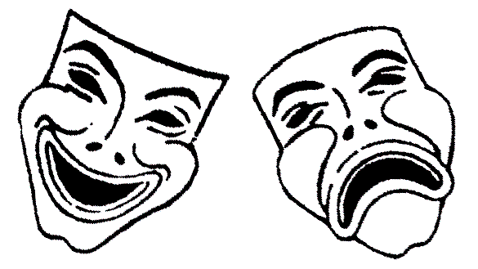
En tu opinión, ¿El hijo de la novia es una comedia o un drama? ¿Qué recursos de cada género hay en la película. Intenta recordar al menos una escena o parte de un diálogo que represente a cada género. ¿Se usan diálogos cómicos en momentos dramáticos? ¿Qué efecto tienen?
………………………………………………………………………………………………………………………………………………………………………………………………………………………………………………………………………………………………………………………………………………………………………………………………………………………………………………………………………………………………………………………………………………………………………………………………………………………………………………………………………………………………………………………………………………………………………………………………………………………………………………………………………………………………………………………………………………………………………………………………………………………………………………………………………………………………………………………………………………………………………………………………………………………………………………………………………………………………………………………………………………………………………………………………………………………………………………………………………………………………………………………………………………………………………………………………………………………………………………………………………………………………………………………………………………………………………………………………………………………………………………………………………………………………………………………………………………………………………………………………………………………………………………………………………………………………………………………………………………………………………………………………………………………………………………………………………………………………………………………………………………………………………………………………………………………………………………………………………………………………………………………………………………………………………………………………………………………………………………………………………………………………………………………………………………………………………
- La intención del director.
Imagina que tú eres Juan José Campanella. Escribe unas 150 palabras para explicar tu intención con la película. No hables sólo de los personajes y los temas. Intenta también hablar de cómo querrías que el público recibiera la película y si en cualquier momento querías cambiar las actitudes de la gente sobre algún tema.
……………………………………………………………………………………………………………………………………………………………………………………………………………………………………………………………………………………………………………………………………………………………………………………………………………………………………………………………………………………………………………………………………………………………………………………………………………………………………………………………………………………………………………………………………………………………………………………………………………………………………………………………………………………………………………………………………………………………………………………………………………………………………………………………………………………………………………………………………………………………………………………………………………………………………………………………………………………………………………………………………………………………………………………………………………………………………………………………………………………………………………………………………………………………………………………………………………………………………………………………………………………………………………………………………………………………………………………………………………………………………………………………………………………………………………………………………………………………………………………………………………………………………………………………………………………………………………………………………………………………………………………………………………………………………………………………………………………………………………………………………………………………………………………………………………………………………………………………………………………………………………………………………………………………………………………………………………………………………………………………………………………………………………………………………………………………………………………………………………………………………………………………………………………………………………………………………………………………………………

- Una crítica.
Ahora que te has puesto en el lugar del director, imagina que eres un crítico. Escribe unas 150 palabras sobre la película razonando tu postura y dándole una puntuación entre 0 (pésima) y 10 (magnífica).

………………………………………………………………………………………………………………………………………………………………………………………………………………………………………………………………………………………………………………………………………………………………………………………………………………………………………………………………………………………………………………………………………………………………………………………………………………………………………………………………………………………………………………………………………………………………………………………………………………………………………………………………………………………………………………………………………………………………………………………………………………………………………………………………………………………………………………………………………………………………………………………………………………………………………………………………………………………………………………………………………………………………………………………………………………………………………………………………………………………………………………………………………………………………………………………………………………………………………………………………………………………………………………………………………………………………………………………………………………………………………………………………………………………………………………………………………………………………………………………………………………………………………………………………………………………………………………………………………………………………………………………………………………………………………………………………………………………………………………………………………………………………………………………………………………………………………………………………………………………………………………………………………………………………………………………………………………………………………………………………………………………………………………………………………………………………………………………………………………………………………………………………………………………………………………………………………………………………………………………………………………………………………………………………………………
ANEXO
EL DIALECTO BONAERENSE O ‘PORTEÑO’
[Adaptado de Wikipedia]
Los rasgos más importantes de dialecto de Buenos Aires son:
- El voseo que es el uso de formas especiales para la segunda persona del singular, que cambia la conjugación en el tiempo presente. Es el fenómeno más especial del español rioplatense. El más famoso y extenso es el voseo que se podría llamar ‘extremo’: vos tenés en vez de tú tienes.
- El yeísmo que es la pronunciación de la letra elle como ‘ye’, es decir, la asimilación de las consonantes laterales palatal ll [ʎ] y aproximante y [j), que se pronuncian como una fricativa postalveolar, [ʒ] o [ʃ].
- Tiempos verbales:
  - uso del futuro perifrástico (voy a ir) en vez del futuro simple (iré).
  - uso de los pasados simples (dije, decía) en vez de los pasados compuestos (había dicho, he dicho).
  - uso de los imperativos con voseo: vení en vez de ven o comunicalo en vez de comunícalo.
- La aspiración de la sibilante [s] medial en [h].
- La entonación fuertemente rítmica de fuerte influencia italiana.
- El vocabulario específico que incluye muchas palabras de origen italiano: laburo en vez de trabajo.
Comparación gramatical entre el español europeo y el bonaerense
- La segunda persona del singular
- La segunda persona del plural
- Paradigma verbal

En las siguientes tiras cómicas se ve el uso del voseo.

